

Escola do Mar, Ciências e Tecnologias

Curso de Ciência da Computação

Disciplina Engenharia de Software

Profa. Adriana Gomes Alves, Dra.

GALACTIC

Documento de Especificação de Requisitos de Software

Acadêmicos:

Gustavo Henrique Stahl Müller – gustavomuller@edu.univali.br
Matheus de Amorim Pacheco – matheus-amorim14@hotmail.com
Matheus Evandro Rech – evandrorechmatheus@gmail.com
Paulo Henrique Rohling – rohling@edu.univali.br

Itajaí, Outubro, 2020

Histórico de revisões
Data | Histórico | Responsável
11/maio/2016 | Criação do template para documento de especificação de requisitos de software | Adriana Gomes Alves
15/set/2016 | Adequação à disciplina de Engenharia de Software I | Antonio Carlos Silva
02/mai/2017 | Adequação ao novo plano de ensino da disciplina de Engenharia de Software I | Antonio Carlos Silva
21/out/2020 | Uso do template para ser utilizado como trabalho | Gustavo Henrique Stahl Müller, Matheus de Amorim Pacheco, Matheus Evandro Rech, e Paulo Henrique Rohling
08/out/2020 | Alteração complementar e correções do documento | Gustavo Henrique Stahl Müller, Matheus de Amorim Pacheco, Matheus Evandro Rech, e Paulo Henrique Rohling

Sumário

Definição Inicial
Objetivo do documento
Materiais de referência
Descrição geral do produto
Visão geral
Descrição dos usuários
Benefícios do produto
Escopo do produto
Limitações
Especificação dos requisitos
Requisitos Funcionais
Requisitos Não funcionais
Regras de negócio
Matriz de rastreabilidade
Expansão dos casos de uso
Projeto Conceitual
Diagrama de classes
Diagrama de estados
Diagrama de sequência
Projeto de implantação
Projeto de banco de dados
Diagrama de implantação

Definição Inicial

Objetivo do documento

Descrever e especificar necessidades do jogo, que devem ser atendidas em relação ao produto Galactic, bem como definir para os desenvolvedores o produto a ser feito.

Público-alvo: Jovens da plataforma Steam e pessoas que tiveram contato com antigos jogos arcade.

Materiais de referência

Para o desenvolvimento deste jogo, serão utilizados como referência os jogos Space Invaders e Ikaruga.

Figura 1 – Space Invaders
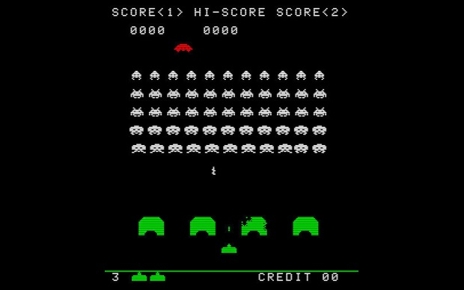

Figura 2 – Ikaruga
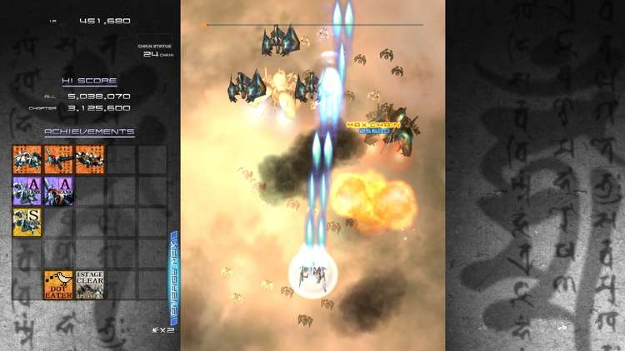

Descrição geral do produto

Visão geral
O jogo tem como objetivo mesclar alguns dos conceitos de arcade presentes no Space Invaders com a modernidade do Ikaruga. Neste jogo, o jogador poderá se mover livremente pelo espaço e deverá enfrentar inimigos para acumular pontos, sendo que a sua pontuação e a dos outros jogadores será ranqueada, afim de estabelecer uma competição.
Ao longo da sua batalha espacial, o jogador será exposto a diversos tipos de inimigos, cada um com um tipo de movimentação e ataque diferente. Haverão, também, vários itens ao longo deste percurso para ajudar o jogador na batalha, tais como: uma vida extra, uma arma diferente, um explosivo, entre outros.

Descrição dos usuários
O tipo de usuário que gostaria de jogar Galactic é aquele que gosta de competir entre amigos para ver quem alcança a maior pontuação e sempre procura se superar cada vez que joga. Ele é feito para jogadores que gostam de jogos rápidos e com movimentação fluída. É possível jogar com mouse e teclado ou com um controle dualshock, logo, Galactic atinge dois públicos diferentes: aqueles que possuem precisão com o mouse e aqueles que possuem precisão com o controle.

Benefícios do produto
O produto espera gerar entretenimento ao público alvo e diversão por meio da usabilidade do game. O jogo deseja gerar uma nostalgia ao jogador, relembrando a era de ouro dos videogames arcade.

Escopo do produto
As partes principais deste projeto são:

Interface do Menu:
Menu principal, com logo do jogo, botão para jogar, botão de tutorial e botão de sair.
Interface do Tutorial:
Tela de tutorial, onde o jogador será informado sobre os controles do jogo e grande parte do seu conteúdo, excluindo os tipos de inimigos diferentes.
Interface de Configuração:
Tela onde o jogador pode personalizar alguns controles, bem como controlar o volume da música e efeitos sonoros.
Interface do Jogo:
Possui a quantidade de vidas do jogador, o fator de aquecimento da sua arma (%), a arma sendo utilizada, a quantidade de onda de inimigos que o jogador já derrotou e a quantidade de pontos que o jogador acumulou ao longo do jogo.
Sistema e Tela de Ranking:
Tela onde o jogador poderá consultar a pontuação dos seus amigos, afim de ver quantos pontos ele precisa fazer para ultrapassá-los.

Limitações
O jogo não terá compatibilidade com outros sistemas operacionais além do Windows e não será portável para dispositivos mobile. O jogo também não será multijogador.

Especificação dos requisitos

Requisitos Funcionais

Requisito Funcional | Descrição
01 | O jogo deve ter um menu principal que tenha botões de navegação (jogar, configurações, tutorial, recordes e sair).
02 | O jogo deve ser configurável.
03 | O jogo deve passar informações sobre o como jogar.
04 | O jogador deve poder controlar livremente uma nave.
05 | O jogador deve ser capaz de atirar com as armas que possui.
06 | O jogo deve contabilizar pontos para cada inimigo que o jogador destruir.
07 | Durante o jogo, vários itens deverão ser gerados no mapa aleatoriamente para o jogador coletar.
08 | O jogo deve ter um sistema de rounds.
09 | Em um determinado intervalo de rounds, um inimigo mais forte será gerado.
10 | As armas devem possuir um limite funcional (aquecimento da arma).
11 | O jogador deve ter um número determinado de vidas.
12 | O jogo deve mostrar a Tela de Game Over quando o jogador morrer, onde ele deverá salvar seu nome e sua pontuação.

Requisitos Não funcionais

Requisito Não Funcional | Descrição
01 | O jogo deverá aceitar controles com mouse e teclado ou joystick.
02 | O jogo deve se ajustar a diferentes resoluções de tela.
03 | Nenhum personagem ou projétil deve ser capaz de ultrapassar os limites da tela.
04 | A interface do jogo deve possuir um contador de vidas, rounds e porcentagem de aquecimento das armas.
05 | Em todas as telas, deve haver um botão para voltar para o menu principal.

Regras de negócio

Regras de Negócio | Descrição
01 | A Tela de Recordes deve mostrar apenas os 10 melhores colocados em ordem decrescente.
02 | A Tela de Tutorial não deve denunciar informações sobre os inimigos.
03 | O jogador só pode usar uma arma por vez.
04 | Para coletar os itens do mapa, o jogador deve passar por cima da localização do item.
05 | O número de inimigos aumenta proporcionalmente ao número de rounds passados.
06 | Pontuações diferentes devem ser atribuídas ao jogador ao destruir diferentes tipos de inimigos.
07 | As armas, ao atingirem o limite funcional (sobreaquecer), devem ficar indisponíveis por um determinado tempo para que esfriem.
08 | Na Tela de Configurações, deve ser possível ajustar o volume dos efeitos sonoros e música ambiente.
09 | Na Tela de Configurações, deve ser possível personalizar os controles.
10 | A Tela de Configurações, deve ser possível alterar o tamanho da tela.
11 | O jogador perde uma vida conforme colide com inimigos e projéteis.

Matriz de rastreabilidade
    - Requisitos funcionais X Regras de negócio

Requisito funcional | Regras de negócio
 | 01 | 02 | 03 | 04 | 05 | 06 | 07 | 08 | 09 | 10 | 11
01 |  |  |  |  |  |  |  | X | X | X
02 |  |  |  |  |  |  |  | X | X | X
03 |  | X
04 |  |  | X | X
05 |  |  | X
06 | X |  |  |  | X | X
07 |  |  |  | X
08 |  |  |  |  | X
09 |  |  |  |  | X | X
10 |  |  | X |  |  |  | X
11 |  |  |  |  |  |  |  |  |  |  | X
12 | X

    - Requisitos funcionais X Casos de uso

Requisito funcional | Casos de uso
 | 01 | 02 | 03 | 04 | 05 | 06 | 07 | 08 | 09 | 10 | 11 | 12 | 13 | 14
01 |  |  |  |  |  |  |  |  |  |  |  | X
02 | X | X | X | X
03 |  |  |  |  |  |  |  |  |  |  |  | X
04 |  |  |  |  | X |  |  |  | X | X
05 |  |  |  |  | X | X | X
06 |  |  |  |  |  |  |  | X
07 |  |  |  |  |  |  |  |  |  |  |  |  | X
08 |  |  |  |  |  |  |  |  |  |  |  |  |  | X
09 |  |  |  |  |  |  | X
10 |  |  |  |  |  | X
11 |  |  |  |  |  |  |  |  |  |  | X
12 |  |  |  |  |  |  |  |  |  |  | X

    - Casos de uso

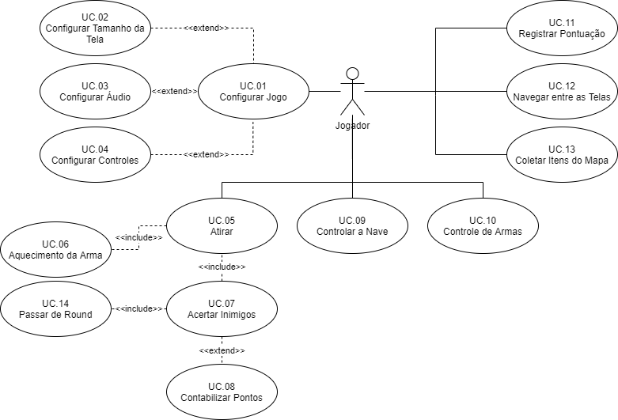

Expansão dos casos de uso

Caso de uso (ID) | 1
Nome do caso de uso | Configurar Jogo
Pré-condições | Jogador deve estar na tela de configurações.
Pós-condições | Alguma propriedade será configurada de acordo com a preferência do jogador.
Objetivos | Permitir o usuário trocar alguma propriedade do jogo.
Requisitos | RF02
Atores | Jogador
Fluxo Principal | - O usuário seleciona a propriedade desejada;  - O usuário altera o seu valor;  - O usuário aperta o botão “aplicar”.
Fluxos alternativos | Não há fluxos alternativos.
Fluxos de exceção | - Sair da tela de configurações sem aplicar as mudanças.
Protótipo | 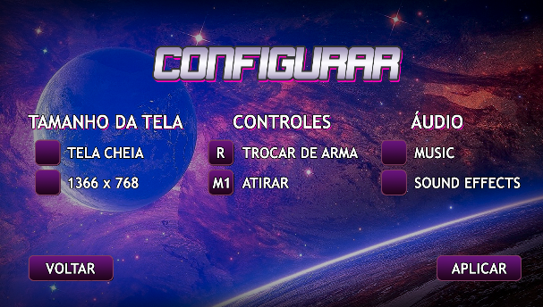

Caso de uso (ID) | 2
Nome do caso de uso | Configurar Tamanho da Tela
Pré-condições | Jogador deve estar na tela de configurações.
Pós-condições | A tela agora possui o tamanho que o usuário selecionou.
Objetivos | Permitir ao jogador trocar o tamanho da tela (resolução) do jogo.
Requisitos | RF02
Atores | Jogador
Fluxo Principal | - O usuário seleciona a resolução desejada;  - O usuário aperta o botão “aplicar”.
Fluxos alternativos | Não há fluxos alternativos.
Fluxos de exceção | 2.1. Sair da tela de configurações sem aplicar as mudanças.
Protótipo | 

Caso de uso (ID) | 3
Nome do caso de uso | Configurar Áudio
Pré-condições | Jogador deve estar na tela de configurações.
Pós-condições | O volume do jogo agora está de acordo com a preferência do usuário.
Objetivos | Permitir ao jogador trocar o volume do áudio do jogo.
Requisitos | RF02
Atores | Jogador
Fluxo Principal | - O usuário seleciona o volume desejado;  - O usuário aperta o botão “aplicar”.
Fluxos alternativos | Não há fluxos alternativos.
Fluxos de exceção | 2.1. Sair da tela de configurações sem aplicar as mudanças.
Protótipo | 

Caso de uso (ID) | 4
Nome do caso de uso | Configurar Controles
Pré-condições | Jogador deve estar na tela de configurações.
Pós-condições | Os controles do jogo agora está de acordo com a preferência do usuário.
Objetivos | Permitir o jogador trocar os controles do jogo.
Requisitos | RF02
Atores | Jogador
Fluxo Principal | - O jogador seleciona os controles desejados  - O jogador aperta o botão “aplicar”
Fluxos alternativos | Não há fluxos alternativos.
Fluxos de exceção | 2.1. Sair da tela de configurações sem aplicar as mudanças
Protótipo | 

Caso de uso (ID) | 5
Nome do caso de uso | Atirar
Pré-condições | Jogador deve estar na tela de jogo;  Jogador deve estar vivo (ter pelo menos 1 ponto de vida).
Pós-condições | O projétil é disparado pela arma atual do jogador.
Objetivos | Permite que o usuário atire com a arma para eliminar inimigos.
Requisitos | RF04 e RF05
Atores | Jogador
Fluxo Principal | - O jogador aperta o botão de atirar;  - É checado se o jogador possui 100% de aquecimento da arma (UC. 06);  - O projétil é criado e lançado.
Fluxos alternativos | Não há fluxos alternativos.
Fluxos de exceção | 2.1. Se o teste de aquecimento resultar em verdadeiro, o caso de uso é terminado.
Protótipo | 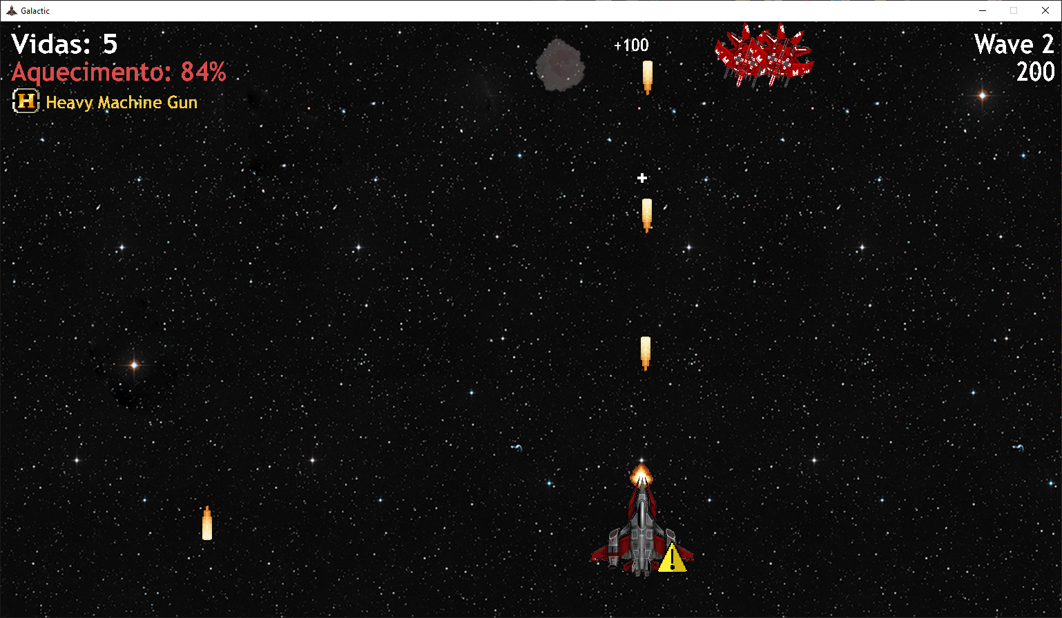

Caso de uso (ID) | 6
Nome do caso de uso | Aquecimento da Arma
Pré-condições | Jogador deve estar na tela de jogo;  Jogador deve estar vivo (ter pelo menos 1 ponto de vida).
Pós-condições | A arma do jogador aquece proporcionalmente à quantidade de tiros que ele deu.
Objetivos | Limita a quantidade de tiros que o jogador pode atirar.
Requisitos | RF05 e RF10.
Atores | Jogador
Fluxo Principal | - A arma do jogador aquece.
Fluxos alternativos | Não há fluxos alternativos.
Fluxos de exceção | Não há fluxos de exceção.
Protótipo | 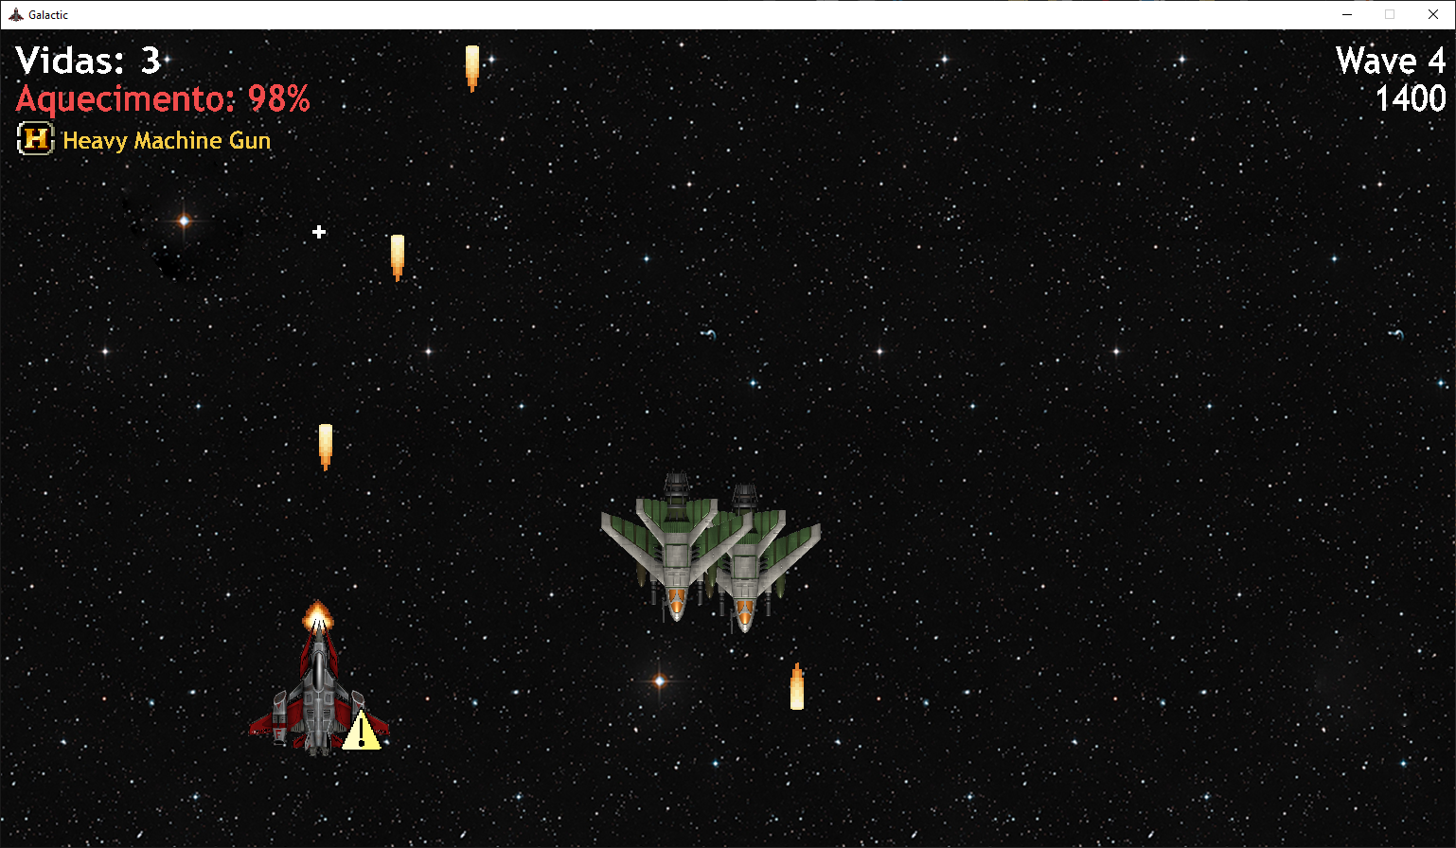

Caso de uso (ID) | 7
Nome do caso de uso | Acertar Inimigos
Pré-condições | Jogador deve estar jogando;  Algum projétil do usuário acertou um inimigo.
Pós-condições | O(s) inimigo(s) foi/foram eliminado(s).
Objetivos | Permite que o jogador cause danos à inimigos.
Requisitos | RF05 e RF 09.
Atores | Jogador e Inimigo
Fluxo Principal | - O tiro retira vida do inimigo, proporcionalmente ao dano da arma de origem;  - É checado se o inimigo possui 0 ou menos de vida.
Fluxos alternativos | 2.1. Caso possua 0 de vida, ele é eliminado;  2.2. Pontos são contabilizados de acordo com o inimigo eliminado (UC. 08);  2.2. Caso não possua 0 de vida, o caso de uso é encerrado.
Fluxos de exceção | Não há fluxos de exceção.
Protótipo | 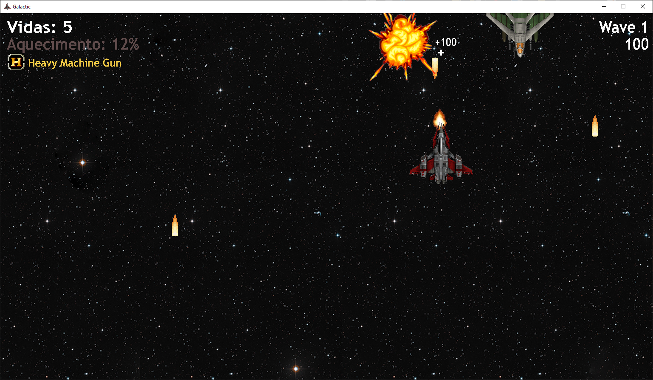

Caso de uso (ID) | 8
Nome do caso de uso | Contabilizar pontos
Pré-condições | O jogador deve estar jogando.
Pós-condições | O jogador recebeu os pontos de acordo com a ação realizada.
Objetivos | Permite que o jogador ganhe pontos.
Requisitos | RF06
Atores | Jogador
Fluxo Principal | - O jogador ganha os pontos de acordo com a ação realizada.
Fluxos alternativos | Não há fluxos alternativos.
Fluxos de exceção | Não há fluxos de exceção.
Protótipo | 

Caso de uso (ID) | 9
Nome do caso de uso | Controlar a nave
Pré-condições | O jogador está jogando;  Jogador deve estar vivo (ter pelo menos 1 ponto de vida).
Pós-condições | O jogador se posicionou para onde quis.
Objetivos | Permite que o jogador se movimente.
Requisitos | RF04
Atores | Jogador
Fluxo Principal | - O jogador move o mouse/controle;  - A nave muda até a posição desejada.
Fluxos alternativos | Não há fluxos alternativos.
Fluxos de exceção | - Uma exceção ocorre se o jogador tentar se mover para dentro de um inimigo ou objeto do cenário, nesse caso, ele não poderá se mover e o caso de uso é encerrado.
Protótipo | 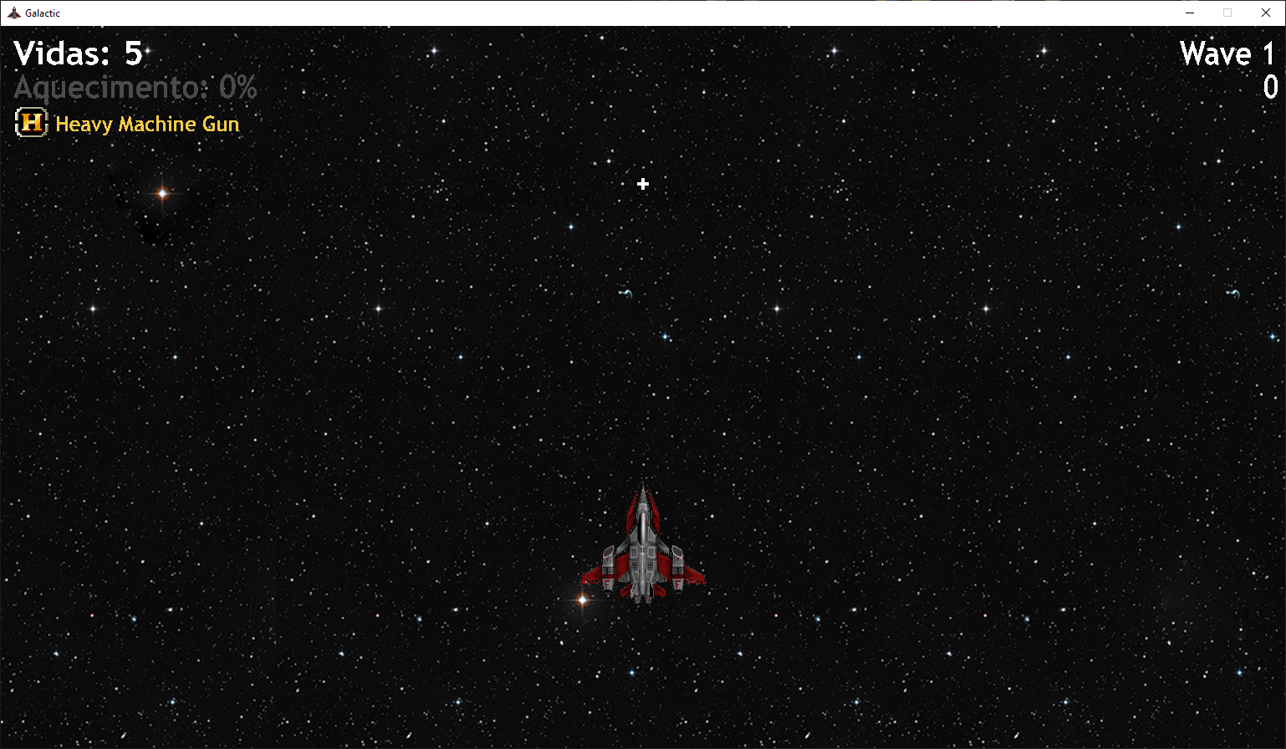

Caso de uso (ID) | 10
Nome do caso de uso | Controle de Armas
Pré-condições | O jogador está jogando;  Jogador deve estar vivo (ter pelo menos 1 ponto de vida).
Pós-condições | A arma desejada foi selecionada.
Objetivos | Permite que o jogador troque de armas.
Requisitos | RF04.
Atores | Jogador
Fluxo Principal | - O jogador aperta a tecla correspondente à arma desejada;  - A arma é selecionada.
Fluxos alternativos | Não há fluxos alternativos.
Fluxos de exceção | Não há fluxos de exceção.
Protótipo | 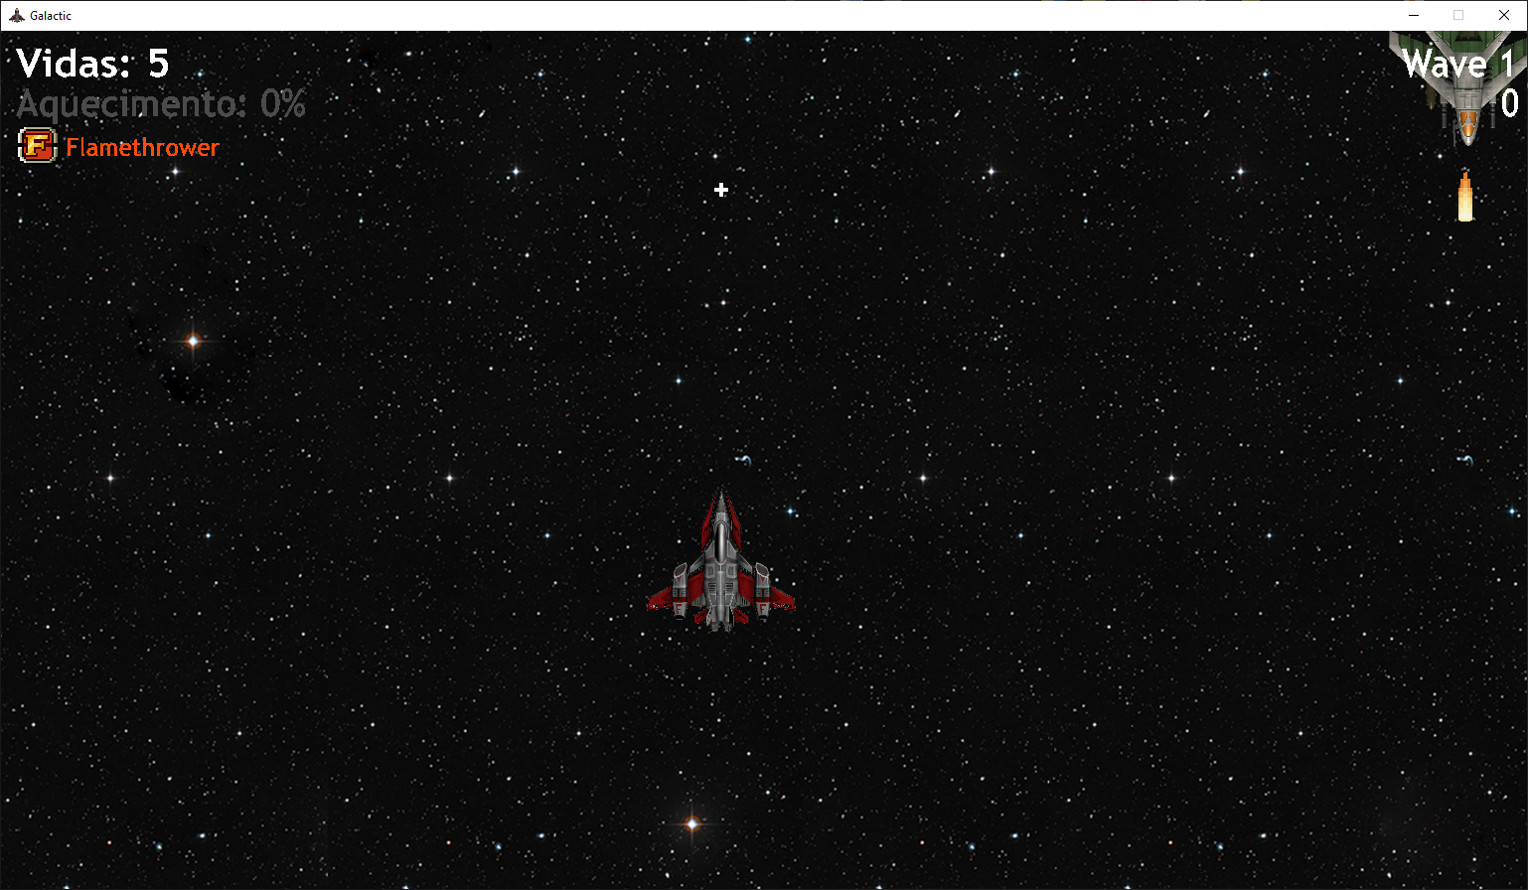

Caso de uso (ID) | 11
Nome do caso de uso | Registrar Pontuação
Pré-condições | O jogador foi derrotado.
Pós-condições | Os pontos foram registrados.
Objetivos | Permite que o jogador registre seus pontos ao ser derrotado.
Requisitos | RF11 e RF12.
Atores | Jogador
Fluxo Principal | - O jogador escreve seu nome como entrada.  - Um par de (nome, pontuação) é criado e salvo no sistema.
Fluxos alternativos | - Se o jogador fechar o jogo, a pontuação não será salva.
Fluxos de exceção | 1.1. Caso o jogador escreva um nome já presente no sistema, uma notificação aparecerá, pedindo que ele mude o nome que escreveu. Então, o caso de uso é encerrado.
Protótipo | 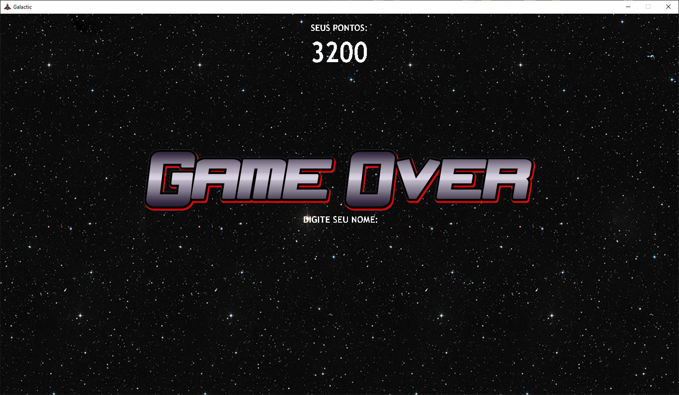

Caso de uso (ID) | 12
Nome do caso de uso | Navegar entre as telas
Pré-condições | O jogador está no menu.
Pós-condições | O sistema troca para a tela desejada.
Objetivos | Permite que o jogador navegue entre as telas do sistema.
Requisitos | RF01 e RF03.
Atores | Jogador
Fluxo Principal | - O jogador clica no botão correspondente à tela que deseja ir.  - O sistema navega até a respectiva tela.
Fluxos alternativos | Não há fluxos alternativos.
Fluxos de exceção | Não há fluxos de exceção.
Protótipo | 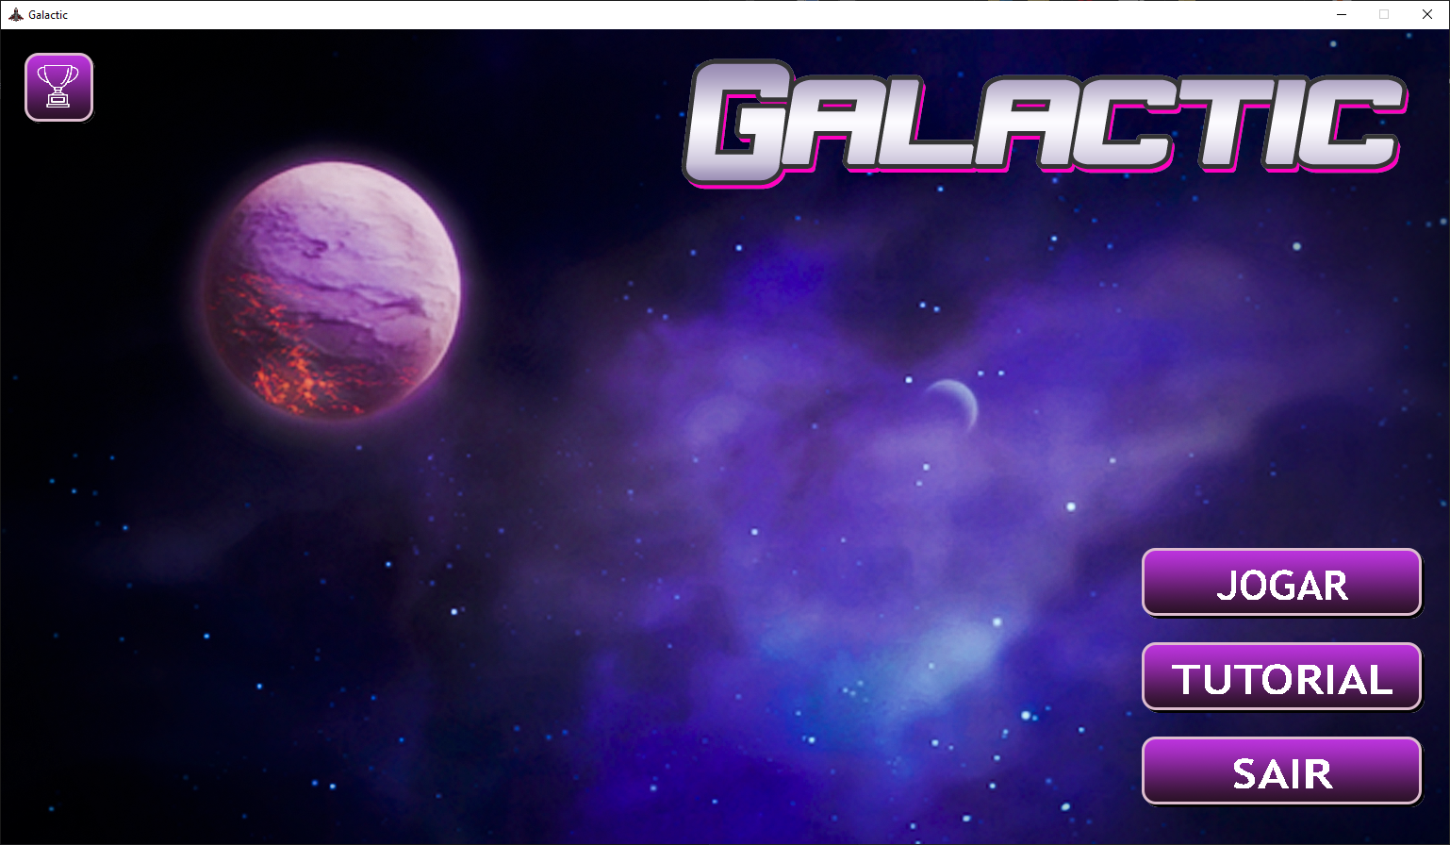

Caso de uso (ID) | 13
Nome do caso de uso | Coletar itens do mapa
Pré-condições | O jogador está jogando;  Jogador deve estar vivo (ter pelo menos 1 ponto de vida).  O jogador está sobrepondo o item que deseja coletar.
Pós-condições | O item coletado foi ativado
Objetivos | Permite que o jogador colete itens do cenário
Requisitos | RF07.
Atores | Jogador
Fluxo Principal | - O item fornece o bônus respectivo.  - Pontos são adicionados (UC. 08).  - O item é destruído.
Fluxos alternativos | Não há fluxos alternativos.
Fluxos de exceção | Não há fluxos de exceção.
Protótipo | 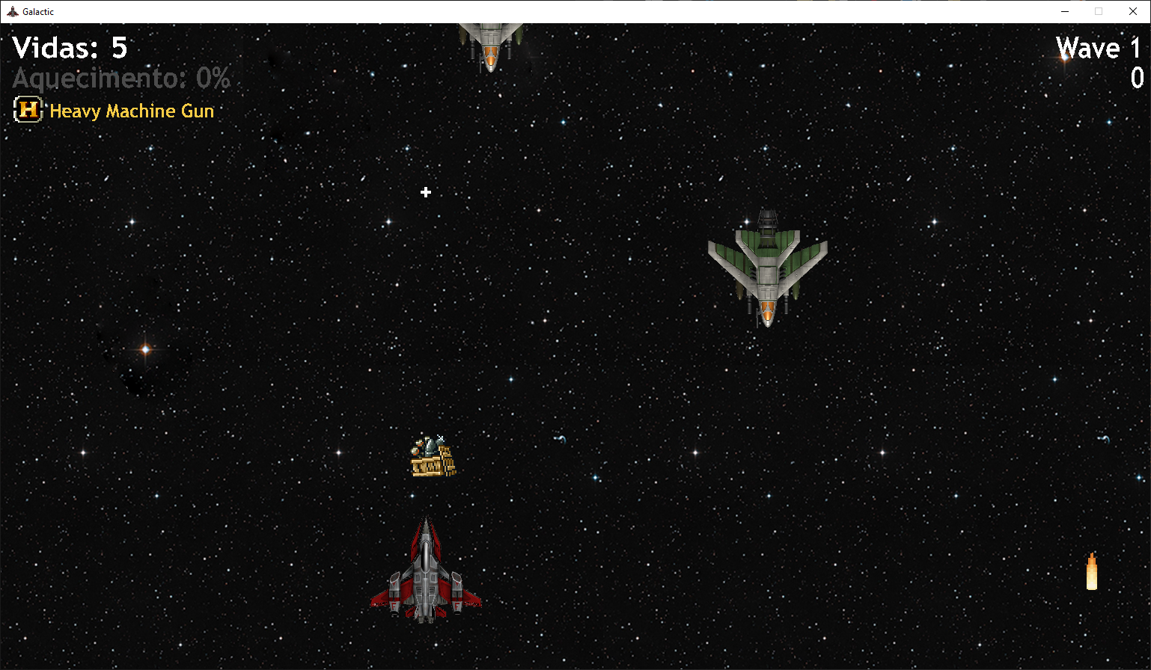

Caso de uso (ID) | 14
Nome do caso de uso | Passar de Round
Pré-condições | O jogador deve estar jogando.
Pós-condições | O round foi passado.
Objetivos | Permite que o jogador passe de rounds, assim progredindo no jogo.
Requisitos | RF08
Atores | Jogador
Fluxo Principal | - O round é passado.  - Inimigos novos e mais fortes são criados.
Fluxos alternativos | Não há fluxos alternativos.
Fluxos de exceção | Não há fluxos de exceção.
Protótipo | 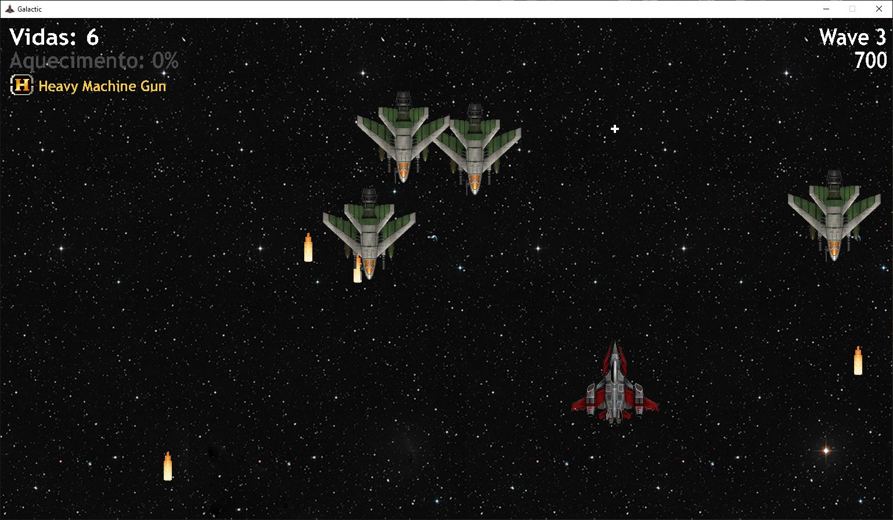

4. Projeto Conceitual
4.1. Diagrama de Classes

-

